Nieuwe R-reeks van Lorch: Robuuste behuizing en de modernste lastechniek voor de werkplaats
Het perfecte instapmodel voor iedereen die gewoon wil beginnen met lassen
Met de nieuwe R-reeks brengt Lorch Schweißtechnik GmbH de modernste inverter technologie in combinatie met een uiterst robuuste behuizing en een eenvoudige bediening naar de werkplaats. De inverter lasapparatuur verbruikt duidelijk minder energie en leveren zo een belangrijke bijdrage tot de bescherming van onze grondstoffen. Naar het voorbeeld van het motto "Plug and Play" bieden zij ook minder ervaren lassers een gemakkelijke introductie tot het MIG-MAG-lassen.
Zeer doeltreffende en gebruiksvriendelijke lasapparatuur is een onmisbaar hulpmiddel in elk metaalverwerkende ambachtelijke werkplaats, in autowerkplaatsen of in de landbouw. De R-reeks overtuigt bij zwaar praktisch gebruik door zijn robuuste en compacte behuizing, intuïtieve bedieningspaneel en moderne inverter technologie. De nieuwe generatie apparatuur biedt ambachtelijke en kleine bedrijven nu MIG-MAG-perfectie naar industriële standaard.
Voor alle gangbare toepassingen in de werkplaats en voor montage is er een keuze aan perfect ingestelde lasprogramma's. Met het befaamde "3 stappen en lassen"-bedienconcept laat de installatie zich snel en veilig bedienen: Aan de praktische draaischakelaar kiest de lasser eerst het gewenste proces en de 2- of 4-taktmodus, dan het passende lasprogramma. Ongeacht of het gaat om staal, aluminium of RVS, of om lassen of solderen met gevulde draad: De digitale vermogenselektronica regelt op de achtergrond de optimale parameters en levert zo altijd de beste vlamboog. Een overzichtelijk grafisch scherm toont de lasser in een oogopslag alle relevante parameters en visualiseert op een makkelijk verstaanbare manier, welke gevolgen verschillende instellingen op de lasnaad hebben. Bovendien laat de elektronische vermogensregeling van de inverter toe dat de parameters naargelang de behoefte nog tijdens het lassen kunnen worden veranderd.
Dankzij de robuuste behuizing en het compacte ontwerp past het apparaat onder elke werkbank. De stootbeveiliging op de handgrepen beschermt niet alleen het scherm, maar dient ook als praktische ophanging voor de lastoorts. Grote wielen aan de achterzijde maken het makkelijker om over obstakels en ongelijke vloeren te rijden, en stoprollen zorgen voor een stabiele stand. Omwille van de lage, ergonomische console kan een gasfles van 20 liter makkelijk worden geladen.
Zeer praktisch is ook het snelle vervangsysteem voor de draadaanvoerrollen. Door een rollenhouder met eenvoudig steeksysteem kunnen de aanvoerrollen snel en gereedschaploos worden vervangen. Bovendien is er in de installatie plaats voor vier draadaanvoerrollen die makkelijk aan de hand van de kleurmarkering van de ringen te onderscheiden zijn. Door het gebruik van dubbele groefrollen kan de lasser snel en gemakkelijk overschakelen op een tweede draaddiameter. Dat alles bespaart onnodige wachttijd.
Meer informatie over hoe de befaamde standaard-lasstroomaansluiting en de universele euro-centrale aansluiting voor alle gangbare lastoortsen het werken met de R-reeks nog eenvoudiger en flexibeler maken. Bovendien is de R-reeks ook voor elektroden- en TIG-lassen bruikbaar.
Lorch biedt de R-reeks in twee vermogensvarianten met 200 en 300 ampère aan. De R 200 haalt het maximum vermogen uit het 230 V-net en last met tot 200 ampère tot acht millimeter dikke platen. Met zijn 300 ampère spitsstroom verwerkt de R 300 met gemak draaddiameters van 1,2 millimeter en platen met een dikte tot 15 millimeter.
Maximilian Hipp, productmanager bij Lorch Schweißtechnik: "Met de nieuwe installaties van de R-reeks bieden wij onze klanten echte MIG-MAG-power aan werkplaatsprijzen. Robuust en makkelijk te bedienen, vergemakkelijkt hij het dagelijks werk van lassers evenals productieleiders. Dankzij geavanceerde inverter technologie combineert hij maximale energie-efficiëntie met optimale lasprestaties en is hij dus niet alleen vriendelijk voor het milieu, maar ook voor de portemonnee. Al vanaf fabriek is de R-reeks voor alle lasopdrachten uitgerust en de ideale partner voor handwerk en in de werkplaats."

Lorch Schweißtechnik GmbH is een van de toonaangevende producenten van vlamblooglasinstallaties voor industriële toepassingen, de veeleisende metaalhandel en voor gebruik in de automatisering met robots en collaboratieve robotsystemen. Sinds meer dan 65 jaar worden kwalitatieve Lorch-installaties in Duitsland in een van 's werelds modernste productieplaatsen voor lasinstallaties geproduceerd en naar meer dan 60 landen geëxporteerd. De lastechniek van Lorch brengt combineert grote praktische voordelen, eenvoudige bediening en hoge economische efficiëntie en stelt nieuwe technologische normen op de markt.

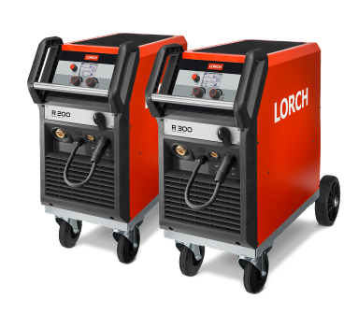
Afb.1: Absoluut robuust en extreem efficiënt: de nieuwe R-reeks voor werkplaats en montage in vermogensvarianten 200 en 300 ampère

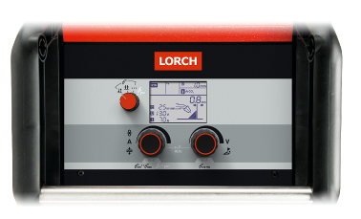
Afb.2: In enkele stappen naar een perfecte lasnaad: dankzij eenvoudige bediening en overzichtelijk grafisch scherm heeft de lasser de lasnaad altijd in de hand.

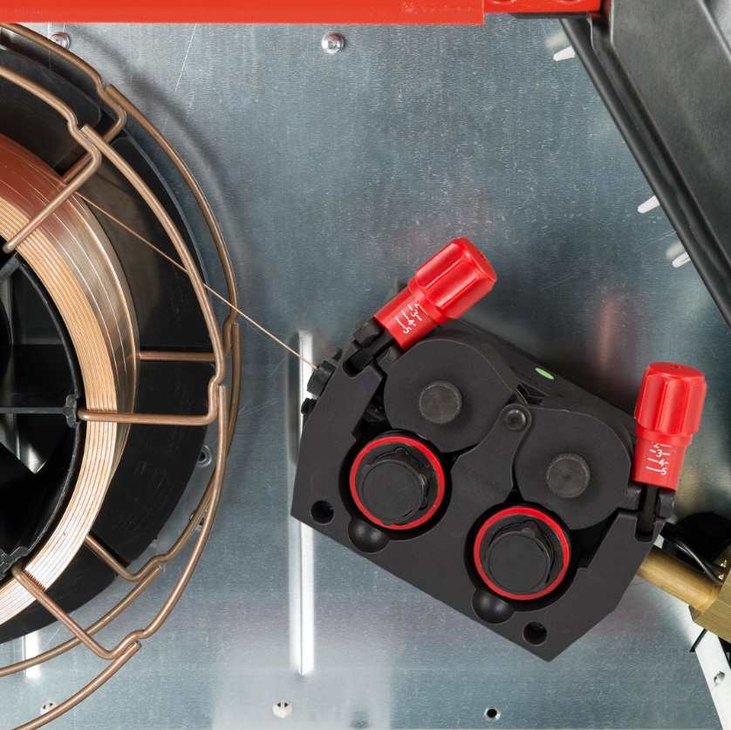
Afb.3: Sneller en gereedschaploos vervanging van de draadrollen: Een praktisch snelle vervangsysteem maakt het mogelijk en bespaart waardevolle tijd.

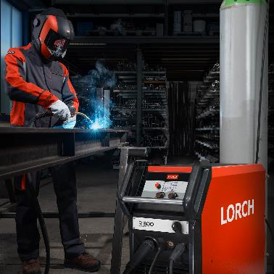
Afb.4: Nieuwe R-reeks van Lorch: Robuuste behuizing en de modernste lastechniek voor de werkplaats

Perscontact:
Lorch Schweißtechnik GmbH
Lisa Michler
Im Anwänder 24-26
71549 Auenwald
Duitsland
presse@lorch.eu
Telefoon +49 7191 503-0
Gratis herdruk. Proefexemplaar aanvragen

